République Algérienne Démocratique et Populaire
Ministère de l’Enseignement Supérieur et de la Recherche Scientifique
Université des Sciences et de la Technologie Houari Boumediene


Faculté de Génie Electrique

Domaine Sciences et Technologie
Filière Electronique
Mémoire de Licence
Spécialité Electronique
Thème
Conception et Réalisation du circuit de basculement
d’une alimentation stabilisée

Présenté par :
- BOUAKAZ Anaïs
- KALLI Dalia

Encadreurs :
- Dr. BEN AISSA Mohamed Amine
- Dr. KHARROUBI Hakim (Co-Encadreur)

Année universitaire 2023-2024
Remerciements :
Remerciements 1 :
Mes remerciements s’adressent tout particulièrement à ma maman, pour tous les sacrifices consentis pour mon éducation et ma réussite, elle qui a toujours été là pour me réconforter dans les moments difficiles, elle constitue pour moi une source inépuisable d’admiration et d’inspiration, sans laquelle ce parcours aurait été bien moins significatif.
Mon père, pour tout ce qu’il fait pour moi depuis toujours, lui qui m’a toujours soutenu et encouragé dans tous mes projets.
Mon petit frère, dont la simple présence a été une source constante d'inspiration et de vitalité.
Je tiens également à remercier Monsieur BEN AISSA Mohamed Amine, ainsi que Monsieur KHARROUBI Hakim, qui m’ont fait l’insigne honneur de m’encadrer et de diriger mon mémoire de Licence. Pour tous leurs efforts consentis pour la réalisation de ce mémoire, je les remercie également pour toutes les connaissances qu’ils ont pu me transmettre, leur disponibilité et la qualité de leurs conseils.
Et enfin, merci à mon binôme de sa précieuse collaboration et de son dévouement sans faille tout au long de notre projet. Travailler à ses côtés a été un véritable plaisir.
BOUAKAZ Anaïs
Remerciements 2 :
Au début, rien de tout cela n’aurait réussi sans que Dieu Tout-Puissant ne m’accorde le succès.
Je souhaite également me remercier pour l'effort, la détermination et la persévérance dont j'ai fait preuve tout au long de ce parcours. Chaque obstacle surmonté m'a permis de grandir et de me rapprocher de mes objectifs. Je suis fier du travail accompli et de l'engagement que j'ai investi dans ce projet.
Je voudrais exprimer mes remerciements les plus sincères à mes parents. Leur soutien inébranlable, leur amour et leurs encouragements constants ont été une source d'inspiration et de motivation pour moi. Sans eux, je n'aurais pas pu atteindre ce niveau de réussite.
Je tiens à remercier chaleureusement mon binôme, avec qui j'ai eu l'honneur de former une équipe exceptionnelle. Notre collaboration, notre synergie et notre engagement commun ont été des atouts majeurs pour la réussite de ce projet. Travailler avec elle a été une expérience enrichissante et mémorable.
Enfin, je souhaite exprimer ma profonde reconnaissance envers Dr BEN AISSA Mohamed Amine, et Monsieur KHARROUBI Hakim, leur expertise, leurs conseils avisés et leur soutien constant ont été essentiels pour le développement et la réussite de ce projet. Leur guidance précieuse et leurs encouragements ont été d'une aide inestimable.
KALLI Dalia
Sommaire :
Introduction générale…………….............................................................4
Chapitre Ⅰ : Généralités sur les Alimentations électriques :
Ⅰ.1-Définition d’une alimentation stabilisée…………………………….………………..............5
Ⅰ.2-Les alimentations linéaires……………………………………................……….……...........5
Ⅰ.2.1-Définition…………………………………………………………..….………...….....5
Ⅰ.2.2-Principe de fonctionnement………………………………………..……………....….6
Ⅰ.2.3-Avantages/Inconvénients et applications…………………………………..…….…...6
Ⅰ.3- Les alimentations à découpages……………………………………………………..….…...7
Ⅰ.3.1-Définition……………………………………………………….…………..….......…7
Ⅰ.3.2-Principe de fonctionnement ………………………...…..………………..……..……7
Ⅰ.3.3-Avantages/inconvénients et applications………………………...……………………8
Ⅰ.4-Les système d’alimentations solaires……………………………….…………..………...…8
Ⅰ.4.1-Définition de l’effet photovoltaïque…………………………..……………….........…8
Ⅰ.4.2-Principe de fonctionnement des panneaux solaire ………………..…………...............9
Ⅰ.4.3-Les constituants d’un système PV ……………………………..………….…........…..9
Ⅰ.5-Conclusion …………………………………………………………….…………….....10
Chapitre Ⅱ : Tests et simulation du circuit de basculement de l’alimentation :
Ⅱ.1-Introduction…………………………………………………………………….………...11
Ⅱ.2- La simulation sur PROTEUS……………………………………………..………….….11
Ⅱ.2.1-Le Principe de fonctionnement du circuit………………………..………………..11
Ⅱ.3-Schéma synoptique…………………………………………................………....…….…14
Ⅱ.4-Organigramme………………..………………….………………….………….………...15
Ⅱ.5-Choix des matériaux utilisés………………………………………….……………….......16
Ⅱ.6-Conclusion………………………………………………………….…………………….18

Chapitre Ⅲ : Réalisation finale du circuit de basculement
Ⅲ.1-Introduction……………………………………………………...……..….………..…..19
Ⅲ.2-Tests sur plaque d’essai ……………………………………………….…………….….19
Ⅲ.3-Réalisation du typon……………………………………………………….….………...20
Ⅲ.4- Impression du circuit……………………………..…………….…………..……….….20
Ⅲ.5-Soudure des composants……………………………………………….…………….…21
Ⅲ.6-Conclusion……………………………………………………………….………….….21
Conclusion générale………………………………………….……………….22
Références bibliographiques…………………………………………………23

Introduction générale :
Le bon fonctionnement de nos appareils électroniques dépond essentiellement de leurs alimentations électriques : une surtension électrique peut provoquer un échauffement, voire une destruction. Une sous-tension peut générer des fonctionnements aléatoires ou une interruption pure et simple. [1]
C’est pourquoi ce composant joue un rôle crucial dans leur bon fonctionnement, le faisant passer au rang de pièce maîtresse.
Mais qu'est-ce qu'une alimentation exactement ? Derrière ce terme se cache un dispositif ingénieux capable de transformer une forme d'énergie (mécanique, chimique, électrique...etc.) en une autre forme d’énergie utilisable par les composants électroniques. On peut dire qu’il s’agit d’un convertisseur d’énergie. Cette énergie électrique délivrée peut se présenter sous forme de tension ou de courant (variable ou constant).
Or, la plupart des composants électroniques ont des besoins en tension et en courant précis pour fonctionner correctement. Si ces paramètres varient trop, cela peut entraîner des dysfonctionnements, voire des dommages irrémédiables. C'est là qu'intervient l'alimentation stabilisée.
L'alimentation stabilisée est un type d'alimentation électrique qui fournit une tension électrique constante, indépendamment des variations de la tension d'entrée ou de la charge connectée. En d'autres termes, elle agit comme un bouclier protecteur, garantissant une alimentation électrique stable et fiable aux appareils électroniques.
Dans notre projet, on va s’intéresser à la conception du circuit de basculement d’une alimentation électrique stabilisée hybride. La particularité de ce genre d’alimentations c’est qu’en plus de fonctionner de manière traditionnelle du réseau électrique, elles peuvent également fonctionner en utilisant l’énergie solaire. Le but principal étant d’allier performance et respect de l'environnement.
On va commencer notre projet par des généralités sur les alimentations électriques (chapitre1), puis on va s’intéresser au circuit de basculement en faisant des tests et des simulations sur différents logiciels (chapitre2). Et pour finir on va passer à la réalisation finale de notre circuit de basculement (chapitre3).

Chapitre Ⅰ : Généralités sur les Alimentations électriques :
Ⅰ.1-Définition d’une alimentation stabilisée :
Une alimentation stabilisée est un système électronique qui offre la possibilité de régler la tension et le courant nécessaires au fonctionnement d’un appareil électrique ou électronique en utilisant un régulateur linéaire. Ce composant ingénieux ajuste en permanence la tension de sortie pour la maintenir à un niveau constant, insensible aux fluctuations de la source d'alimentation ou aux changements de charge.
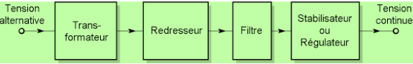
Figure 1 – Principe de fonctionnement d’une alimentation stabilisée [1]
L’alimentation stabilisée convertit l’énergie électrique en une tension de sortie constante et régulée. On distingue deux types d’alimentations stabilisées :
a) Les alimentations linéaires
b) Les alimentations à découpage

Ⅰ.2-Les alimentations linéaires :
Ⅰ.2.1-Définition :
Le principe des alimentations linéaires est simple, la tension de sortie est obtenue en dissipant thermiquement une partie de la puissance d'entrée sous forme de chaleur. Par conséquent, on a nécessairement Vs < Ve. [2]
L’énergie perdue est très importante, ce qui fait qu’on a un très mauvais rendement et une efficacité énergétique faible.

Ⅰ.2.2-Principe de fonctionnement :
Les alimentations linéaires sont constituées d’un transformateur, un redresseur, un filtre et d’un régulateur comme nous le montre la figure ci-dessous :
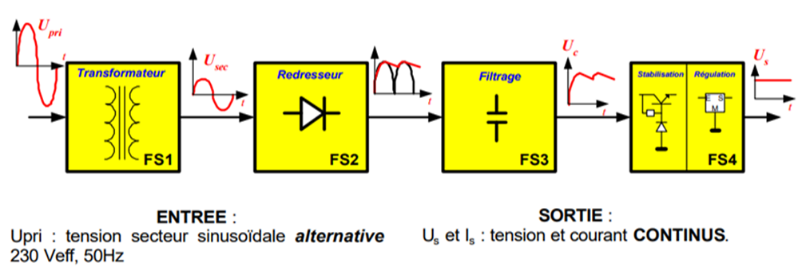
Figure 2- Schéma de fonctionnement d’une alimentation linéaire [3]
On résume le fonctionnement de ces éléments dans le tableau suivant :
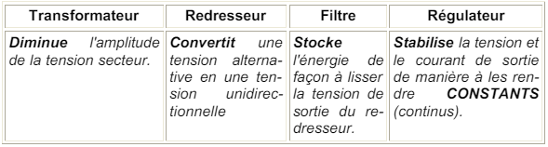
Figure 3- Fonctionnements des structures constituants une alimentation linéaire [3]
Ⅰ.2.3-Avantages/Inconvénients et applications :
Comme cité précédemment, les alimentations linéaires présentent certains inconvénients :
    - Lourdes de poids et encombrantes.
    - Très mauvais rendement.
    - Taux d’énergie perdue très important.
Cependant, les alimentations linéaires ont un certain nombre d’avantages :
1) Faible ondulation de la tension de sortie (faible bruit électrique).
2) Simplicité de conception et de mise en œuvre.
3) Très bonne stabilité. 4) Bonne tenue en température.

Ces caractéristiques les rendent parfaitement adaptées à certaines applications, notamment :
- Les appareils audio, où la faible ondulation est cruciale pour un son de qualité
- Les alimentations de laboratoire, où la précision et la fiabilité sont primordiales
Ⅰ.3- Les alimentations à découpages:
Ⅰ.3.1-Définition:
Contrairement aux alimentations linéaires où on dissipe la puissance d'entrée, les alimentations à découpage ont pour but de limiter les pertes en n'intégrant aucun élément dissipatif dans leur circuit. [2]
C'est pourquoi, pour des applications nécessitant une grande puissance ou une haute efficacité, on se tourne plutôt vers les alimentations à découpage. Elles fonctionnent selon un principe différent, permettant d'obtenir des tensions de sortie plus élevées et un rendement énergétique bien meilleur.
Ⅰ.3.2-Principe de fonctionnement :
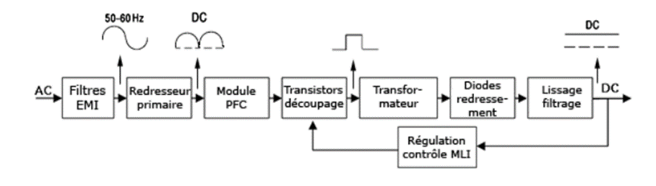
Figure 4- Schéma fonctionnel des alimentations a découpage [1]
- La tension continue issue du redressement et du filtrage est fractionnée à haute fréquence (au-delà de 20 kHz) par des interrupteurs électroniques fonctionnant en commutation. La tension continue souhaitée est obtenue en redressant et en filtrant cette tension fractionnée à haute fréquence.
-Un transformateur haute fréquence assure l'isolation galvanique entre les circuits d'entrée et de sortie, empêchant le courant électrique de circuler directement entre eux
- La régulation s’effectue par action sur le temps de conduction des interrupteurs statiques (transistor de commutation) et ces derniers étant au primaire, il est nécessaire que la chaîne de retour soit isolée galvaniquement. [1]

Ⅰ.3.3-Avantages/inconvénients et applications :
Comme nous l’avons mentionné précédemment, les alimentations à découpage ont plusieurs avantages qui leurs permettent de remplacer les alimentations linéaires lors des applications nécessitant une grande puissance.
En effet, ils ont :
- Un très bon rendement.
- Un poids et un volume réduits.
- La taille du transformateur est faible.
Ces avantages les rendent efficace pour plusieurs applications par exemple :
- La télévision
- Les ordinateurs
Car les alimentations à découpage fonctionnent selon un principe de commutation qui leur permet d'atteindre des rendements énergétiques bien plus élevés que les alimentations linéaires. Cela se traduit par une consommation d'énergie moindre et une production de chaleur réduite, ce qui est particulièrement important pour les appareils électroniques comme les téléviseurs qui fonctionnent pendant de longues périodes.
Cependant, les alimentations à découpages ont certains inconvénients :
- Générateur de bruit (harmoniques)
- Ondulation résiduelle importante.
- Blindage souhaitable ou éloigné du montage. [3]

Ⅰ.4-Les système d’alimentations solaires :
Ⅰ.4.1-Définition de l’effet photovoltaïque :
Pour bien comprendre le principe de fonctionnement des systèmes alimentations solaires, il faut d’abord comprendre l’effet photovoltaïque.
L’effet photovoltaïque consiste à utiliser la lumière du soleil pour produire de l’électricité en courant continu de manière silencieuse, propre et autonome. Les équipements nécessaires pour produire cette électricité sont communément appelés « panneaux solaires ». [4]

Ⅰ.4.2-Principe de fonctionnement des panneaux solaire :
Les panneaux solaires sont des dispositifs réalisés à partir de deux couches de silicium, une dopée P (dopée au bore) et l’autre dopée N (dopée au phosphore) créant ainsi une jonction PN avec une barrière de potentiel.
Les panneaux solaires sont capables de transformer le rayonnement lumineux en électricité. Et cela grâce à un processus consistant à piéger les photons par le semi-conducteur et à transmettre leur énergie aux atomes de la jonction PN de telle sorte que les électrons de ces atomes se libèrent et créent des électrons (charges N) et des trous (charges P).
Les panneaux photovoltaïques modernes peuvent généralement convertir directement environ 15 à 20 % de l’énergie en électricité. [4]
On retrouve plusieurs types de cellules photovoltaïques dont les plus populaires sont les cellules à base de silicium monocristallin. Leur popularité s’explique par leur rendement élevé, atteignant 12 à 16% et pouvant aller jusqu’à 24% en laboratoire. [5]
Ⅰ.4.3-Les constituants d’un système PV :
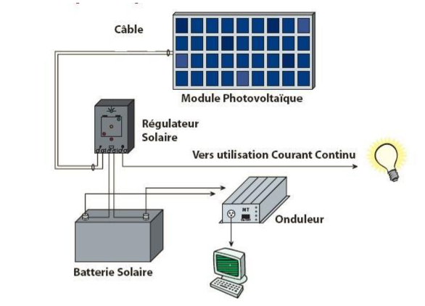
Figure 5- Les éléments constituants un système photovoltaïque [5]
De la figure 5, on voit qu’un système photovoltaïque est constitué principalement de :
- Un panneau photovoltaïque.
- Une batterie solaire : La batterie sert à stocker l'énergie produite par les panneaux et assurer l'autonomie du système. La durée de vie de la batterie est déterminée par le nombre de cycles de charge-décharge. On peut trouver les types des batteries solaires suivants :
- Batterie étanche : c’est une batterie fermée, étanche, sèche, sans maintenance ni entretien, à installer à l’abri de la chaleur et l’humidité, très chère, durée de vie de 17 à 10 ans. [5]
- Batterie stationnaire solaire : c’est une batterie ouverte (humide), avec entretien (l’ajout de l’acide chlorhydrique ou l’eau distillée chaque 6 mois), prix moins chère, durée de vie 10 à 15 ans. [5]
- Batterie à gel : c’est une batterie ouverte destiné à zones froides (neige, verglas ...), avec entretien (l’ajout de l’antigel mono-propylène glycol chaque 6 mois), prix moyen, durée de vie 15 ans [5]
- Le régulateur (contrôleur de charge) : L'objectif du régulateur est d'assurer la longévité du système de stockage.
Pour fonctionner, il a besoin d'un indicateur qui l'informe de l'état de charge des batteries, qu'il doit maintenir entre deux seuils (un seuil haut et un seuil bas). Et c'est comme ça qu'il va contrôler la charge et la décharge des batteries et maximiser l’efficacité énergétique du système.
- Le convertisseur d’énergie (onduleur) :
Comme son nom l'indique, le convertisseur d'énergie il convertit le courant continue développé par le solaire, en un courant alternatif
- La charge : Dans un système photovoltaïque, la charge désigne l'ensemble des appareils électriques alimentés par l'énergie produite par les panneaux solaires. Étant donné les contraintes liées au rendement énergétique de ces systèmes, il est crucial de sélectionner judicieusement les appareils à utiliser en fonction de leur type de consommation : charge continue ou alternative.
Ⅰ.5-Conclusion :
En conclusion, l'alimentation est indispensable pour le bon fonctionnement des appareils électroniques. Il en existe plusieurs types, chacun adapté à des applications spécifiques. Les alimentations linéaires offrent une stabilité idéale pour les dispositifs sensibles, les alimentations à découpage sont efficaces et flexibles pour les besoins énergétiques variés, et les alimentations solaires sont écologiques pour les systèmes hors réseau. Chaque type répond ainsi à des exigences particulières, optimisant la performance et l'efficacité des appareils.

Chapitre Ⅱ : Tests et simulation du circuit de basculement de l’alimentation :
Ⅱ.1-Introduction :
Dans ce chapitre nous allons nous intéresser au basculement que vas effectuer notre alimentation stabilisée hybride entre la source d’alimentation secteur et la source d’alimentation solaire.
Notre alimentation fonctionne principalement de la source secteur. Cependant, Si le régulateur fourni une tension inférieur ou égale à 22 volts, l’alimentation va basculer vers la source d’alimentation solaire.
Pour cela, nous avons réalisé des essais sur le logiciel PROTEUS en programmant notre pic avec le logiciel MIKRO C PRO FOR PIC.
Ⅱ.2- La simulation sur PROTEUS :
Ⅱ.2.1-Le Principe de fonctionnement du circuit :
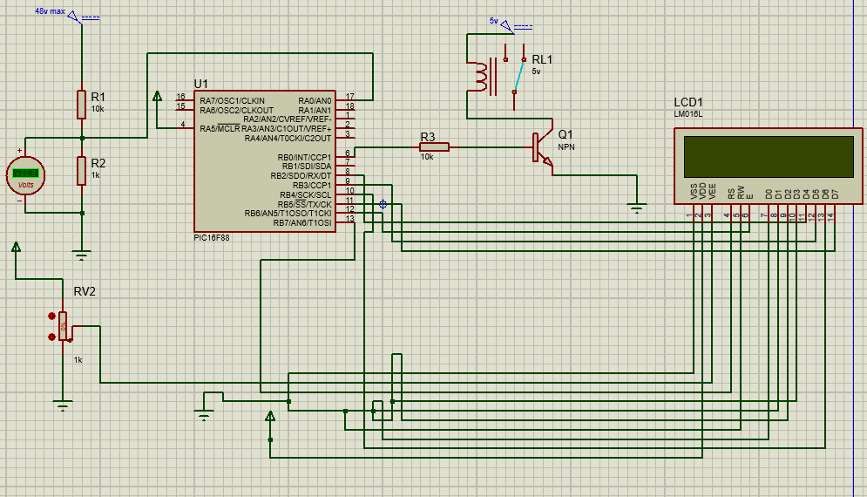
Figure 6- Le circuit de basculement sur Proteus
L’alimentation va basculer de la source d’alimentation secteur vers la source d’alimentation solaire (grâce au relai) si le régulateur produit une tension inférieur ou égale à 22 volts.
Pour bien programmer notre pic (PIC16F88) afin de contrôler le basculement du relai, nous avons opter pour la méthode du diviseur de tension.
Le régulateur va fournir une tension, cette dernière est connecter à deux résistances en série (R1=10KΩ et R2=1KΩ). Pour créer un diviseur de tension, nous prenons le point situé entre ces deux résistances et le connectons à l'entrée analogique (RA0/AN0) du microcontrôleur (PIC16F88). Ainsi, la tension au point de jonction des deux résistances est utilisée comme référence analogique pour le microcontrôleur.
Comme on veut que l’alimentation bascule lorsque le régulateur fourni une tension inférieur ou égale à 22 volts, on a calculé la valeur de la tension aux bornes du point diviseur de tension que le pic lit de son entrée analogique (RA0/AN0) lorsque le régulateur fournira une tension de 22 volts en utilisant la formule suivante :
$$Vout=Vin* \frac{R_{2}}{R_{1}+R_{2}}$$

Vout : La tension résultante du diviseur de tension
Vin : La tension fourni par le régulateur
En faisant l’application numérique on obtient :
$$22*\frac{1}{1+10}=2 volts$$
Donc on va programmer le pic pour qu’il fasse basculer le relai de la source d’alimentation secteur vers la source d’alimentation solaire si la tension lue à son entrée analogique a une valeur inférieur ou égale à 2 volts.
En revanche, si la tension lue est supérieure à 2volts le relai restera positionné du côté de l’alimentation secteur.
Nous avons également ajouté un afficheur LCD à notre circuit pour afficher la valeur de la tension lue par le pic (Vout).

Voici des photos de la simulation sur Proteus une fois le programme lancer :
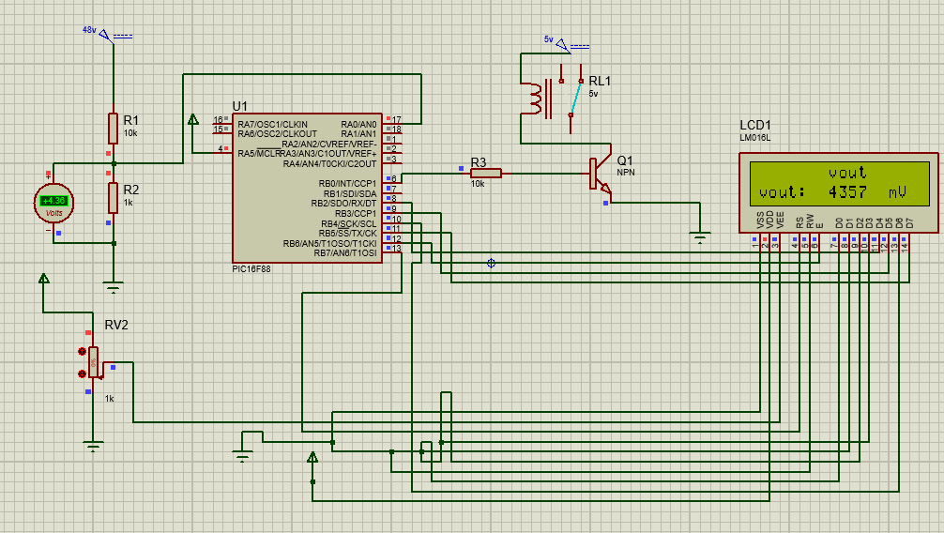
Figure 7- Simulation du circuit pour Vin=48 volts
Dans la figure 7, le régulateur fourni une tension Vin de 48 volts, ce qui fait que le pic lie de son entrée analogique une tension de valeur Vout=4.35 volts comme l’indique l’afficheur LCD.
Comme $Vout=4.35 volts >2 volts$ , le relai ne bascule pas et reste fixe sur la source secteur.
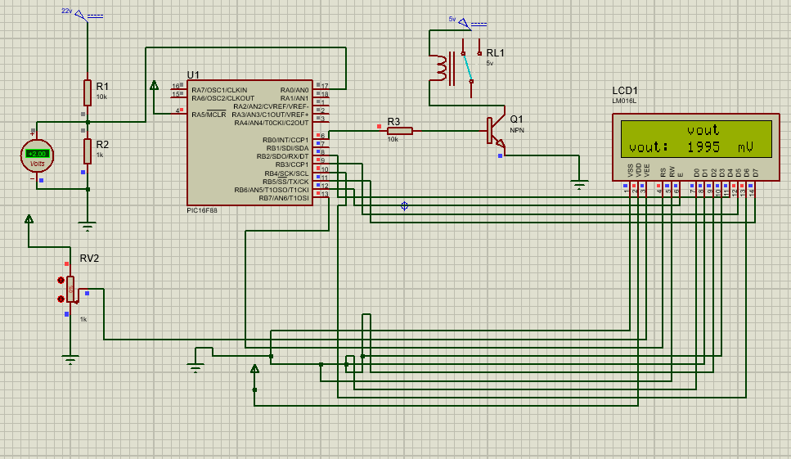
Figure 8- Simulation du circuit pour Vin=22 volts

Dans cette dernière simulation, la tension fournie par le régulateur est de Vin=22volts, ce qui fait que la tension lue par l’entrée analogique du pic est de $Vout=1.99 volts ≈2 volts$ comme l’indique l’afficheur LCD. Ce qui fait que le relai bascule de la source d’alimentation secteur vers la source d’alimentation solaire comme on peut le voir sur la figure.

Ⅱ.3-Schéma synoptique :

Alimentation 5V

Diviseur de tension : 2 résistances

Unité de contrôle :PIC 16F88

Unité d’affichage : LCD

Unité d’actionneur : RELAI 5V

Alimentation 48V

Figure 9- Schéma synoptique du circuit de basculement

Ⅱ.4-Organigramme :

Figure 10- Organigramme du circuit de basculement
Ⅱ.5-Choix des matériaux utilisés :
Comme on l’a vu dans la simulation sur Proteus, afin de réaliser notre circuit on aura besoin de :
1-Un microcontrôleur PIC :
Pour la réalisation de notre circuit, on a choisi d'utiliser le microcontrôleur PIC16F88 en raison de ses caractéristiques avantageuses, notamment la présence d'une entrée analogique intégrée. Cette fonctionnalité est essentielle pour notre projet, car elle permet de convertir des signaux analogiques en données numériques, ce qui va permettre au pic de lire la tension Vout dans notre cas.
De plus, le PIC16F88 est réputé pour sa flexibilité, sa facilité de programmation, et ses performances fiables.
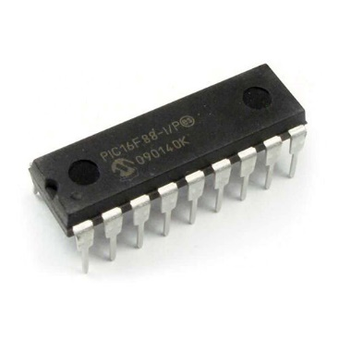
2-Un relai :
Nous avons opté pour l'utilisation d'un relais électromécanique dans notre circuit. Un relais électromécanique fonctionne comme un interrupteur électrique activé par une bobine électromagnétique. Lorsque cette bobine est alimentée en courant, elle crée un champ magnétique qui attire un contact mobile, permettant ainsi d'ouvrir ou de fermer un circuit électrique.
Ce type de relais est largement utilisé pour commuter des charges électriques dans de nombreux systèmes de contrôle et applications électriques en raison de leur fiabilité et de leur capacité à commuter des charges importantes. De plus, les relais électromécaniques offrent une isolation galvanique entre le circuit de commande (la bobine) et le circuit de puissance (les contacts), augmentant ainsi la sécurité et la protection des circuits.
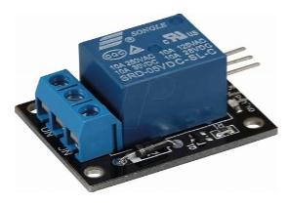

3-Un transistor NPN :
Dans notre système, nous avons utilisé un transistor NPN comme un interrupteur contrôlé par le microcontrôleur PIC16F88 pour activer le relais. Lorsque le PIC envoie un signal à la base du transistor, le transistor se polarise, permettant au courant de circuler à travers la bobine du relais, ce qui active le relais.
Cette configuration permet au microcontrôleur de contrôler le relais avec un courant de commande faible, protégeant ainsi le microcontrôleur et assurant un fonctionnement fiable du relais.
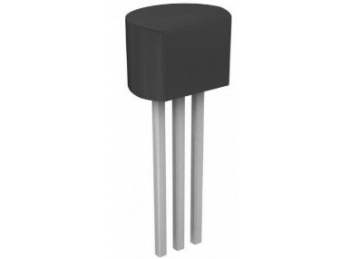
4-Un afficheur LCD :
Pour afficher la valeur de la tension Vout, nous avons utilisé un afficheur LCD. Ce type d’afficheur consomme peu d’énergie et offre une bonne lisibilité.
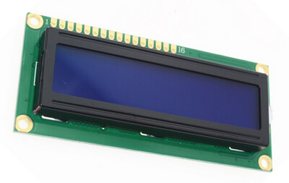
5-Un potentiomètre :
Le potentiomètre a été utilisé pour contrôler l'afficheur LCD afin d'ajuster le contraste de l'affichage. L'afficheur LCD nécessite un réglage de contraste pour rendre les caractères et les symboles clairement visibles. En ajustant la tension appliquée au contraste de l'afficheur LCD à l'aide du potentiomètre, on peut modifier la différence de luminosité entre les segments activés et désactivés de l'affichage, ce qui permet d'obtenir un affichage optimal.
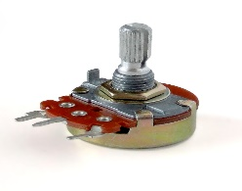

6-Des résistances :
Dans notre circuit, on a des résistances qui servent à la protection du circuit et des résistances qui nous servent à l’application du diviseur de tension, afin de nous donner une tension de référence Vout pour programmer le pic.
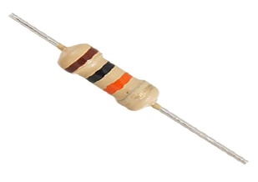

Ⅱ.6-Conclusion : En conclusion, les tests effectués sur PROTEUS se sont avérés cruciaux avant la réalisation finale de notre circuit. Ça nous a permis d'identifier et de corriger d'éventuelles erreurs de conception rapidement et de manière économique.

Chapitre Ⅲ : Réalisation finale du circuit de basculement :
Ⅲ.1-Introduction :
Dans ce chapitre, nous allons nous intéresser à la conception finale de notre circuit de basculement.
Ⅲ.2-Tests sur plaque d’essai :
Avant d’entamer la réalisation finale du circuit, on doit d’abord effectuer des tests réels sur une plaque d’essai pour s’assurer de la bonne fonctionnalité de notre circuit et de notre programme.
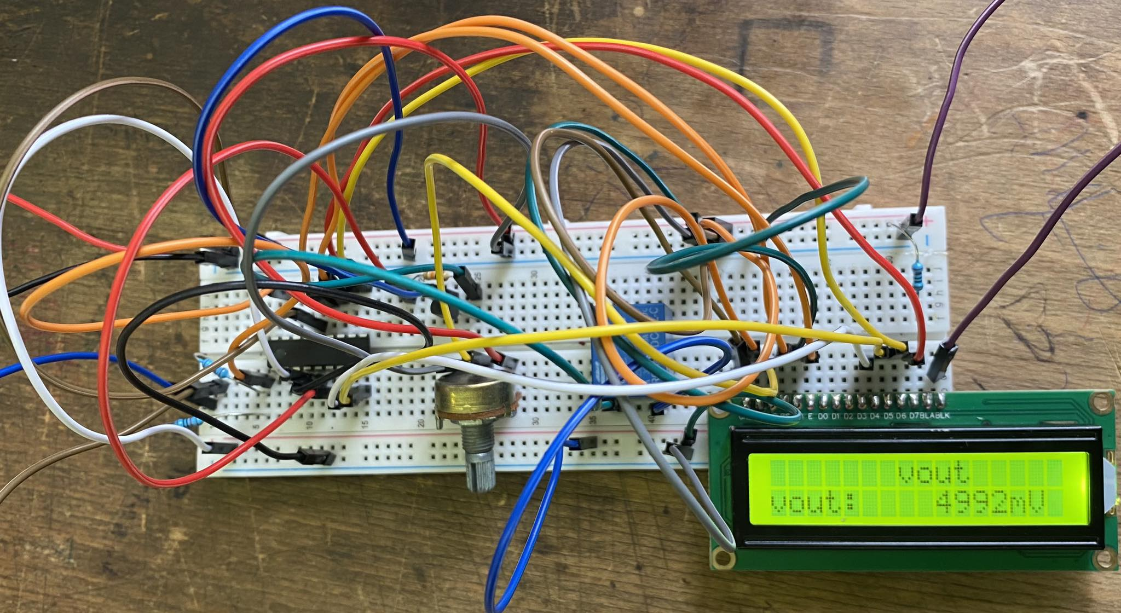
Figure 9- La réalisation sur une plaque d’essai



Ⅲ.3-Réalisation du typon :
Afin de réaliser notre circuit imprimé, la première étape consiste à réaliser un typon.
Pour cela, nous avons opter pour le logiciel SPRINT LAYOUT. Voici une figure qui montre notre typon :
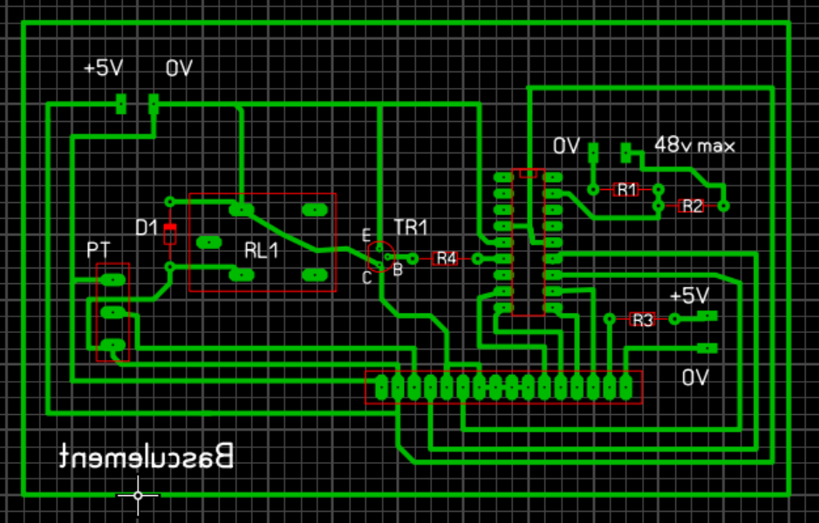
Figure 10- Le typon du circuit de basculement
Ⅲ.4- Impression du circuit :
Une fois le typon prés, on passe à l’impression de notre PCB sur une plaque en cuivre.
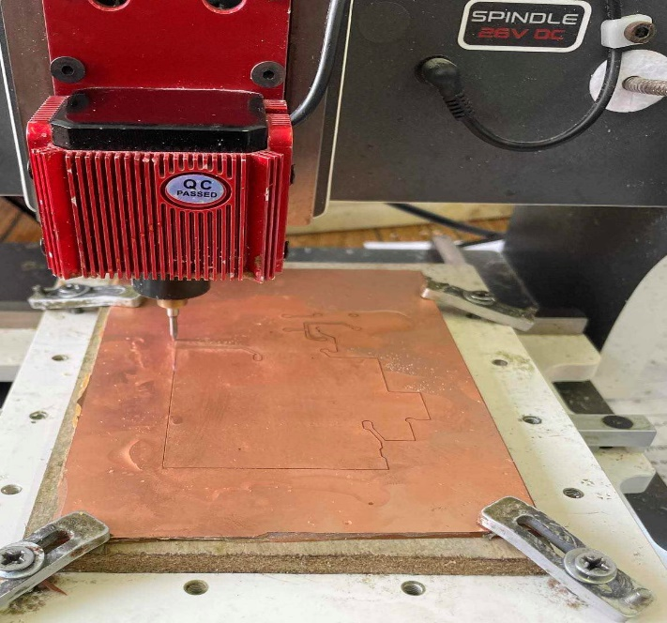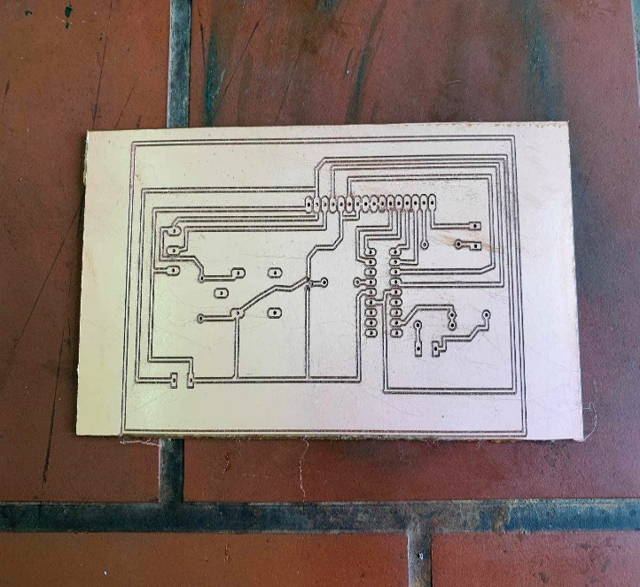
Figure 11- Impression du PCB sur plaque en cuivre
Ⅲ.5-Soudure des composants :
La dernière étape de notre conception consiste à souder les composants électroniques sur notre plaque PCB.
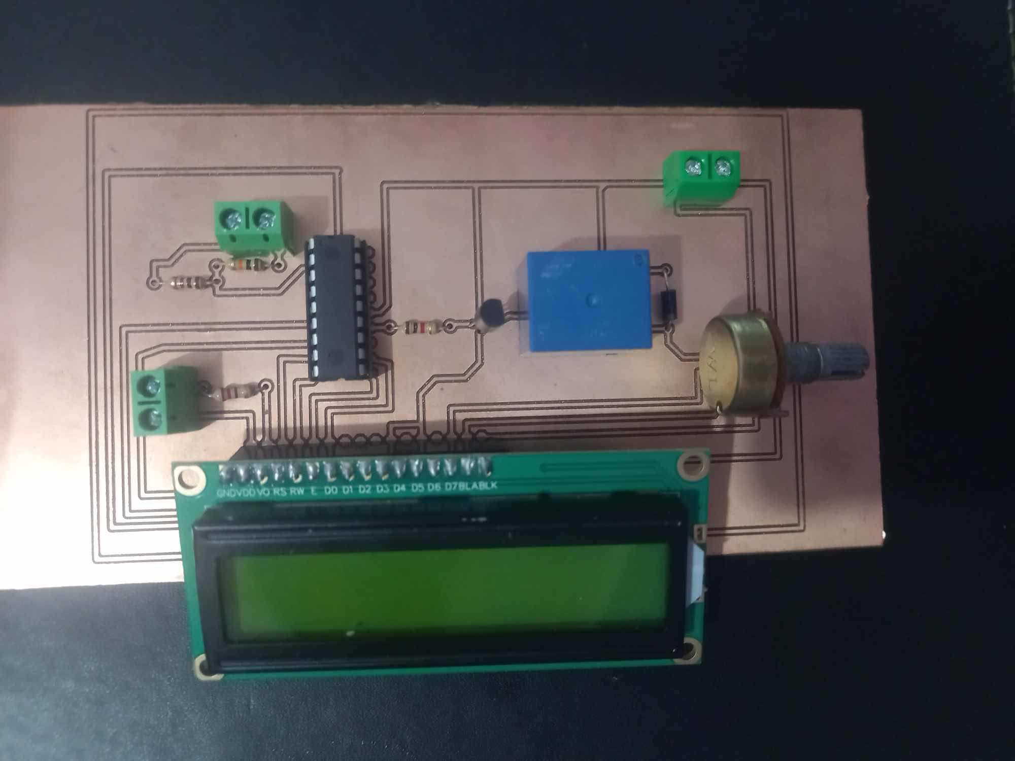
Figure 12-Soudure des composants sur la plaque PCB
Ⅲ.6-Conclusion :
Dans ce chapitre, on achève la réalisation finale de notre circuit, transformant nos conceptions théoriques en un produit fonctionnel.

Conclusion générale :
Dans ce projet, on s’intéresse à la réalisation d’une alimentation stabilisée hybride, plus précisément au circuit qui s’occupe du basculement de celle-ci.
On a commencé notre travail par des recherches bibliographiques pour avoir une idée plus approfondie sur le sujet (chapitre 1). Puis on est passé à la simulation de notre circuit en utilisant différents logiciels (chapitre 2). Et pour finir, on est passé à la réalisation finale du circuit (chapitre3).
Cette expérience nous a permis d’approfondir nos connaissances dans le domaine de l’électronique et de la programmation, de mettre en pratique nos connaissances acquises durant nos trois années d’études, et surtout la coordination et le travail en équipe.

Bibliographie :
[1] Mémoire de Master « Etude d’une alimentation à découpage de 5v et 12v /10A » Présenté par : MAHLIA ABDERRAHIM & KADOUCI AHMED Université Aboubakr Belkaïd-Tlemcen-
[2] « Introduction aux alimentations linéaires et aux alimentations à découpage » par Par : -Guillaume Bolbenes -Guillaume Chefi -Matthieu Tardivon
Élèves ingénieurs à Télécom ParisTech Mars 2012
[3] Livre « LES ALIMENTATIONS ELECTRIQUES » par Philippe LETENNEUR – STS Granville 2003-2004
[4] site web: https://log.logcluster.org (18/02/2024)
[5] Mémoire de Master « Production d’énergie électrique à partir d’un système photovoltaïque » Présenté par NDIAYE Papa Amadou et KAWTHER Achari Université 8 Mai 1945 – Guelma

